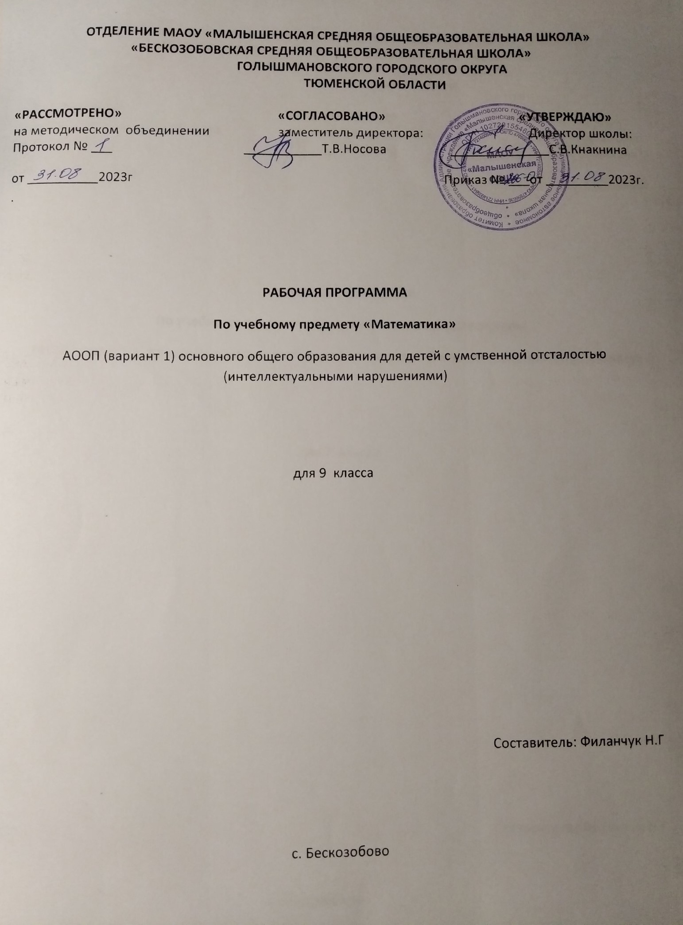

Содержание учебного предмета
Повторение (6 часов).
Сложение целых чисел в пределах 1000000. Вычитание целых чисел в пределах Умножение многозначных чисел на однозначное число.1000000. Название компонентов. Деление многозначных чисел на однозначное число.
Десятичные дроби (24часа).
Замена десятичной дроби обыкновенной и наоборот. Дроби конечные и бесконечные (периодические). Математические выражения, содержащие целые числа, обыкновенные и десятичные дроби, для решения которых необходимо дроби одного вида заменять дробями другого вида (легкие случаи).
Проценты (31 час).
Процент. Обозначение: 1%. Замена 5%, 10%, 20%, 25%, 50%, 75% обыкновенной дробью.
Обыкновенные и десятичные дроби (32 часа).
Запись, чтение, образование. Запись, чтение, образование обыкновенных дробей. Запись обыкновенных дробей в виде десятичных. Сложение и вычитание обыкновенных дробей с разными знаменателями.
Решение задач на движение. Нахождение нескольких процентов от числа. Задачи на увеличение и уменьшение на несколько единиц и в несколько раз.
Геометрический материал (14часов).
Линии. Линейные меры. Квадратные меры. Меры земельных площадей. Прямоугольный параллелепипед. Развёртка куба и прямоугольного параллелепипеда
Объем (8 часов).
Объем. Обозначение: V. Единицы измерения объема. Измерение и вычисление объема прямоугольного параллелепипеда (куба).
Измерение и вычисление объема прямоугольного параллелепипеда (куба).
Геометрические тела (8часов).
Шар, цилиндр, пирамида, конус. Узнавание, называние.
Повторение (13 часов)

Планируемые результаты освоения программы
Учащийся должен знать:
- таблицы сложения однозначных чисел, в том числе с переходом через десяток;
- табличные случаи умножения и получаемые из них случаи деления;
- названия, обозначения, соотношения крупных и мелких единиц измерения стоимости, длины, массы, времени;
- числовой ряд чисел в пределах 1 000 000;
- дроби обыкновенные и десятичные; их получение, запись, чтение;
- геометрические фигуры и тела, свойства элементов многоугольников (треугольника, прямоугольника, параллелограмма), прямоугольного параллелепипеда;
- названия геометрических тел: пирамиды, цилиндры, конуса, шара.

Учащийся должн уметь:
1-й уровень
• самостоятельно выполнять арифметические действия с целыми числами в пределах 1 000 000; выполнять проверку обратным действием (в том числе и на микрокалькуляторе);
• выполнять умножение десятичных дробей с использованием микрокалькулятора с последующим округлением результата до сотых долей;
• записывать проценты в виде обыкновенной дроби (простые случаи);
• решать задачи, в которых требуется рассчитать бюджет молодой семьи;
• находить объем прямоугольного параллелепипеда (куба);
• различать шар, цилиндр, пирамиду, конус.
2-й уровень
• выполнять сложение и вычитание целых чисел в пределах 100 000, выполнять проверку обратным действием (в том числе и на микрокалькуляторе);
• умножать и делить целое число на двузначное число;
• решать задачи на нахождение одного процента от числа; задачи, связанные с оплатой покупки (товара), оплатой квартиры и электроэнергии;
• различать шар, цилиндр, пирамиду, конус.

Тематическое планирование.
№ | Наименование разделов и тем | Всего часов | Формы контроля
Математика
1 | Повторение | 6
2 | Десятичные дроби | 24 | Контрольная работа №1
3 | Геометрический материал | 14
4 | Проценты | 31 | Контрольная работа №2
5 | Объём | 8
6 | Обыкновенные и десятичные дроби | 32 | Контрольная работа №3
7 | Геометрические тела | 8
8 | Повторение | 13 | Итоговая контрольная работа
Всего |  | 136 | 4

Календарно – тематическое планирование
№  урока | Тема  урока | Дата по плану | Дата по факту
Повторение (6 часов)
1 | Повторение. Сложение и вычитание натуральных чисел.
2 | Повторение. Умножение и деление натуральных чисел.
3 | Повторение. Нумерация.
4 | Повторение. Нумерация.
5 | Повторение. Нумерация.
6 | Входная контрольная работа
Десятичные дроби (24 часа)
7 | Преобразование десятичных дробей.
8 | Преобразование десятичных дробей
9 | Сравнение дробей.
10 | Сравнение дробей
11 | Запись целых чисел, полученных при измерении величин, десятичными дробями.
12 | Запись десятичных дробей целыми числами, полученными при измерении величин.
13 | Решение упражнений с десятичными дробями
14 | Сложение и вычитание целых чисел и десятичных дробей.
15 | Сложение и вычитание целых чисел и десятичных дробей.
16 | Сложение и вычитание целых чисел и десятичных дробей.
17 | Сложение и вычитание целых чисел и десятичных дробей.
18 | Сложение и вычитание целых чисел и десятичных дробей.
19 | Сложение и вычитание целых чисел и десятичных дробей.
20 | Умножение целых чисел и десятичных дробей.
21 | Умножение целых чисел и десятичных дробей
22 | Деление целых чисел и десятичных дробей
23 | Деление целых чисел и десятичных дробей
24 | Деление целых чисел и десятичных дробей
25 | Умножение и деление целых чисел и десятичных дробей.
26 | Умножение и деление целых чисел и десятичных дробей.
27 | Умножение и деление целых чисел и десятичных дробей.
28 | Подготовка к контрольной работе.
29 | Контрольная работа № 1.по теме « Десятичные дроби»
30 | Работа над ошибками.
Геометрический материал (14 часов)
31 | Линии. Линейные меры.
32 | Линии. Линейные меры
33 | Линии. Линейные меры
34 | Линии. Линейные меры
35 | Квадратные меры.
36 | Квадратные меры.
37 | Меры земельных площадей.
38 | Меры земельных площадей.
39 | Прямоугольный параллелепипед.
40 | Куб
41 | Развёртка куба
42 | Прямоугольный параллелепипед
43 | Развёртка прямоугольного параллелепипеда
44 | Практическая работа № 1
Проценты (31 час)
45 | Понятие о проценте.
46 | Понятие о проценте
47 | Замена процентов десятичной и обыкновенной дробью
48 | Замена процентов десятичной и обыкновенной дробью
49 | Нахождение 1 % числа.
50 | Нахождение 1 % числа
51 | Нахождение 1 % числа
52 | Нахождение нескольких процентов числа.
53 | Нахождение нескольких процентов числа
54 | Нахождение нескольких процентов числа
55 | Нахождение нескольких процентов числа
56 | Нахождение нескольких процентов числа
57 | Замена нахождения нескольких процентов числа нахождением дроби числа.
58 | Замена нахождения нескольких процентов числа нахождением дроби числа
59 | Замена нахождения нескольких процентов числа нахождением дроби числа
60 | Замена нахождения нескольких процентов числа нахождением дроби числа
61 | Замена нахождения нескольких процентов числа нахождением дроби числа
62 | Нахождение числа по одному проценту.
63 | Нахождение числа по одному проценту
64 | Нахождение числа по одному проценту
65 | Нахождение числа по одному проценту
66 | Запись десятичной дроби в виде обыкновенной.
67 | Запись десятичной дроби в виде обыкновенной.
68 | Запись десятичной дроби в виде обыкновенной.
69 | Запись обыкновенной дроби в виде десятичной.
70 | Запись обыкновенной дроби в виде десятичной.
71 | Запись обыкновенной дроби в виде десятичной.
72 | Запись обыкновенной дроби в виде десятичной.
73 | Подготовка к контрольной работе.
74 | Контрольная работа № 2 по теме « Проценты»
75 | Работа над ошибками.
Геометрический материал (8 часов)
76 | Объём. Меры объёма.
77 | Объём. Меры объёма
78 | Измерение и вычисление объёма куба
79 | Измерение и вычисление объёма куба
80 | Измерение и вычисление объёма прямоугольного параллелепипеда
81 | Измерение и вычисление объёма прямоугольного параллелепипеда
82 | Измерение и вычисление объёма прямоугольного параллелепипеда
83 | Практическая работа № 2
Обыкновенные и десятичные дроби (32 часа)
84 | Образование и виды дробей.
85 | Образование и виды дробей
86 | Образование и виды дробей
87 | Образование и виды дробей
88 | Преобразование дробей.
89 | Преобразование дробей.
90 | Преобразование дробей.
91 | Преобразование дробей.
92 | Сложение и вычитание дробей.
93 | Сложение и вычитание дробей
94 | Сложение и вычитание дробей
95 | Сложение и вычитание дробей
96 | Сложение и вычитание дробей
97 | Умножение дробей.
98 | Умножение дробей.
99 | Деление дробей.
100 | Деление дробей.
101 | Умножение и деление дробей.
102 | Все действия с дробями.
103 | Все действия с дробями
104 | Все действия с дробями
105 | Все действия с дробями
106 | Все действия с дробями
107 | Совместные действия с обыкновенными и десятичными дробями.
108 | Совместные действия с обыкновенными и десятичными дробями.
109 | Совместные действия с обыкновенными и десятичными дробями.
110 | Совместные действия с обыкновенными и десятичными дробями.
111 | Совместные действия с обыкновенными и десятичными дробями.
112 | Совместные действия с обыкновенными и десятичными дробями.
113 | Подготовка к контрольной работе.
114 | Контрольная работа № 3 по теме: « Обыкновенные и десятичные дроби»
115 | Работа над ошибками.
Геометрический материал (8 часов)16.04
116 | Геометрические фигуры.20.04
117 | Геометрические фигуры
118 | Геометрические фигуры
119 | Геометрические фигуры
120 | Геометрические тела.
121 | Геометрические тела.
122 | Геометрические тела.
123 | Практическая работа № 3
Повторение (13 часов)
124 | Повторение. Все действия с целыми числами.
125 | Повторение. Все действия с целыми числами.
126 | Повторение. Все действия с дробными числами.
127 | Повторение. Все действия с целыми и дробными числами.
128 | Повторение. Геометрический материал.
129 | Повторение. Геометрический материал.
130 | Подготовка к итоговой контрольной работе.
131 | Итоговая контрольная работа.
132 | Работа над ошибками.
133-136 | Резерв.

